一、产品简介

本产品是一款通过检测汽车制动液（刹车油）的含水量来判定是否需要更换制动液的检测仪器。它适用于检测DOT3 / DOT4 / DOT5.1等三种常规的制动液，用汽车蓄电池供电，保证仪器测量的精确度和耐用性，是专业汽车维修店的制动液保养必备仪器。

二、功能特点
- 适用三种常规制动液，DOT3 / DOT4 / DOT5.1
- 使用汽车12V蓄电池供电
- 内置高精度检测探头
- 制动液被检测不良时，仪器能自动声光报警提示

三、安全规则
- 本设备专业为制动液检测使用，任何使用于其他目的所造成产品损坏或财产损失，一切概不负责。
- 本设备使用需要专业技师，或受过训练的检修人员，非汽车修理人员和儿童请勿接触和使用。

四、产品介绍
1. 产品结构
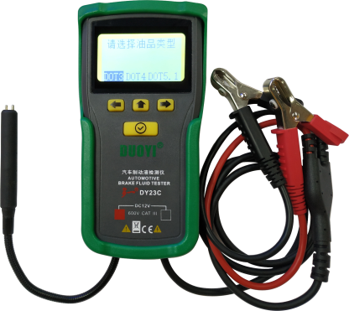
① LCD液晶显示
② 按键
油品选择 / 光标左移 / 数字递减
③ 按键
油品选择 / 光标右移 / 数字递增
④ 按键
功能返回
⑤  按键
油品确认 / 打印确认 / 数字确认
⑥ 测试探头
⑦ 鳄鱼夹
红色鳄鱼夹：夹汽车蓄电池正极
黑色鳄鱼夹：夹汽车蓄电池负极

2. 产品参数
① 适用制动液类型：DOT3 / DOT4 / DOT5.1
② 工作电压：直流9V - 24V
③ 工作温度：0 °C ~ 5 0 °C

五、使用说明

步骤一：
把红色和黑色鳄鱼夹分别夹上汽车蓄电池的正极端和负极端，使测试仪接上电源开机。

步骤二：
按 和 进行制动液类型选择，按  进行确认。如果选择了错误的制动液类型，可以按 功能返回按键，重新选择。

步骤三：
请把探棒浸入被测试的刹车油里，按 按键进行测试。

步骤四：
根据测试的结果，液晶分别显示对应的提示（如下三个图）。当含水量大于3 %时，液晶屏转为红色背光，并发出蜂鸣报警，提示制动液需要马上更换。

DOT - 3
3.0% < X%
严重安全隐患，
请马上更换！
DOT - 3
2.5% ≤ X% ≤ 3.0%
存在安全隐患，
需要更换！
DOT - 3
X% < 2.5%
正常，
可继续使用

步骤五：
松开红色和黑色鳄鱼夹即可关机。

六、保养

每次测试完毕后，请将探头拭擦干净，避免存留的污迹影响下次使用。

